履 歴 書 |  |  |  | 年 月 日現在 |  | 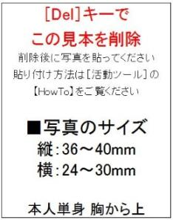
ふりがな
氏 名
年 月 日生 （満 歳） |  |  |  |  | ※性別
ふりがな |  |  |  |  |  | 電話
現住所（〒 - ）
ふりがな |  |  |  |  |  | 電話
連絡先（〒 - ） （現住所以外に連絡を希望する場合のみ記入）
年 |  | 月 | 学 歴 ・ 職 歴（各別にまとめて書く）
※「性別」欄：記載は任意です。未記載とすることも可能です。

 |  | 年 | 月 | 学 歴 ・ 職 歴（各別にまとめて書く）
 |  | 年 | 月 | 免 許 ・ 資 格
志望の動機、特技、好きな学科、アピールポイントなど
本人希望記入欄（特に待遇・職種・勤務時間・その他についての希望などがあれば記入）

